В ходе беседы-диалога дети высказывали свое отношение к терроризму, террористам. Ответили на вопросы библиотекарей. Почему терроризм относится к числу самых опасных и труднопрогнозируемых явлений современности? Что приносят террористичекие акты и т.д. 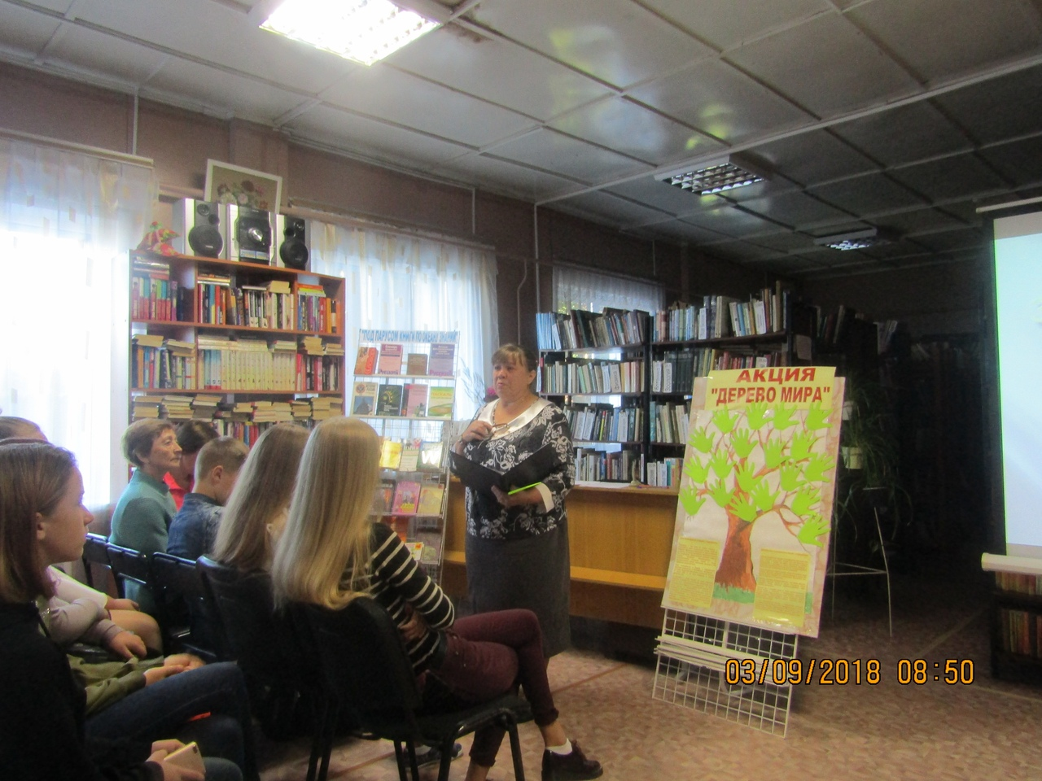Выяснили, что бояться терроризма нельзя, потому что жить под страхом очень тяжело. Все мирное население планеты надеется, что слово «терроризм» когда-нибудь исчезнет навсегда. В этот же день библиотекарями районной библиотеки была организована акция «Дерево мира». На детских ладошках, символизирующих листья «дерева мира», участники акции писали свое отношение к терроризму: «Борьба с терроризмом - спасение жизни невинных людей», «Терроризм – это зло, горе, страдание, потери. С ним нужно бороться», Я – за мир на Земле, в моей стране. Я говорю: террору - «Нет!!!». 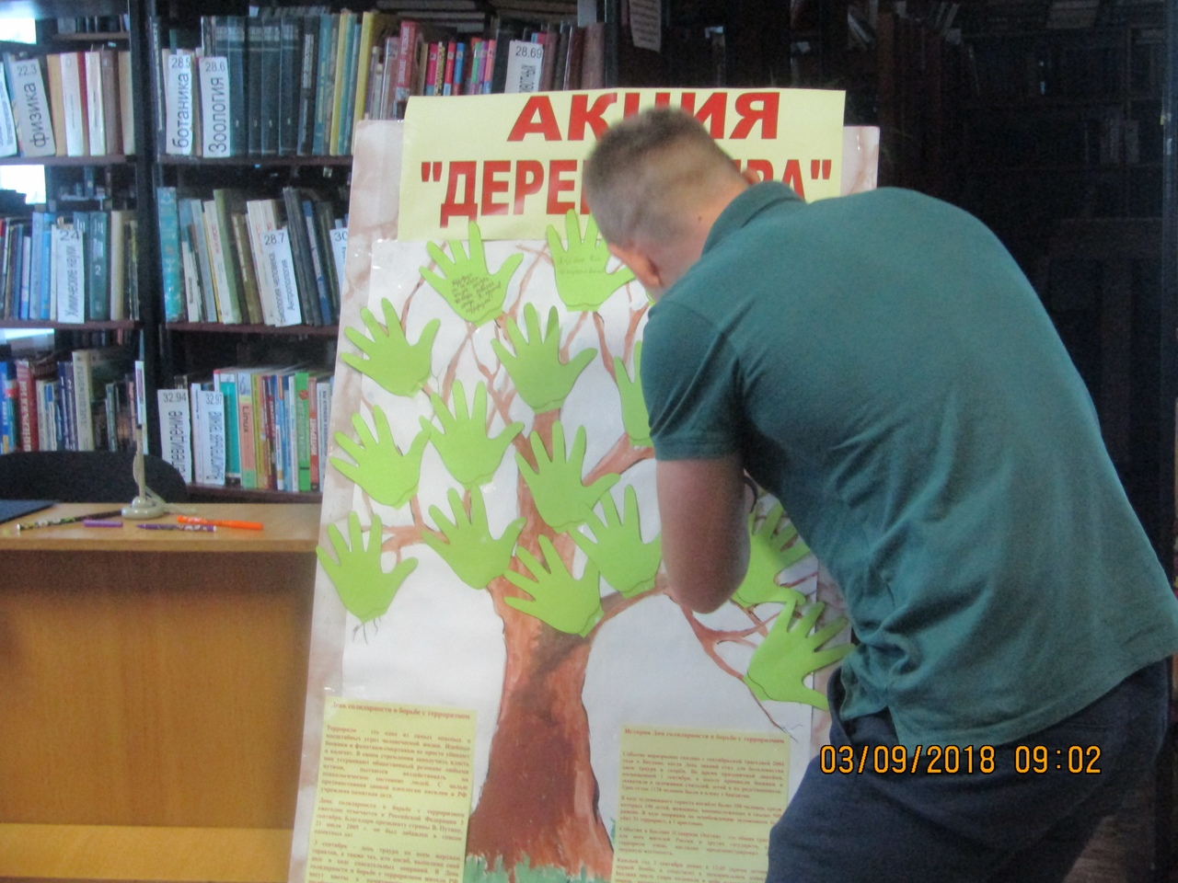 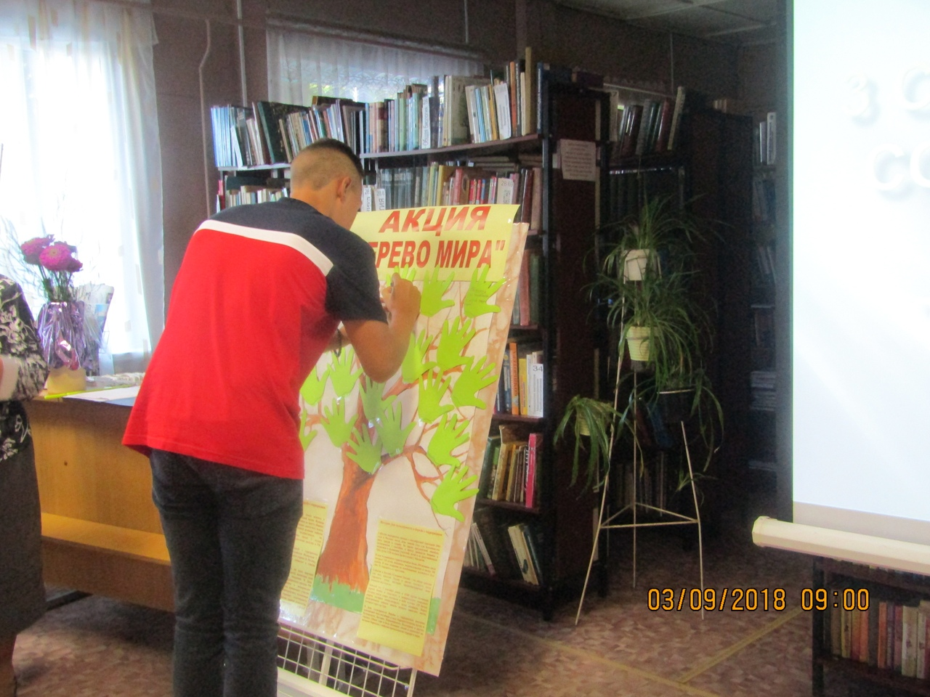В Самолвовской сельской модельной библиотеке прошёл урок истории «Мы помним вас, дети Беслана» для учащихся начальных классов. На нём дети узнали о трагедии, случившейся 3 сентября 2004 года. 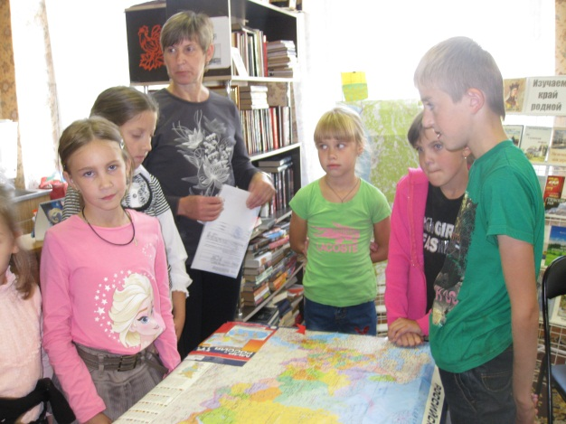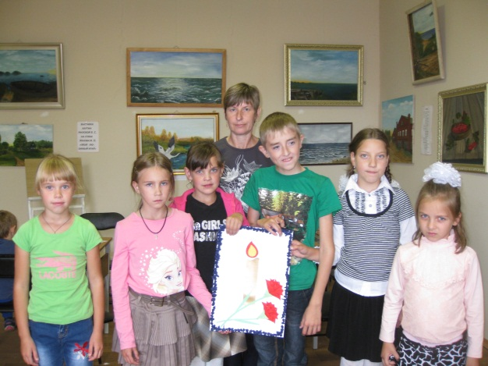В те дни террористы посягнули на самое святое, что есть на Земле – детей. Мир не знает аналогов этой бесчеловечной жестокости. Три дня без воды и пищи под дулом автоматов. Три дня видеть, как убивают твоих сверстников. Даже через 14 лет эта трагедия остается незаживающей раной в сердцах людей. Ребята просмотрели видеоролик «Помним вас, дети Беслана!». На карте России нашли город Беслан и отметили флажком, сделали аппликацию «Поминальная свеча». Старшеклассникам Добручинской школы библиотекарь Борнусова Е.Л. предложила поучаствовать в актуальном разговоре «Терроризм в паутине зла». В заключение разговора Екатерина Леонидовна рассказала как необходимо себя вести, оказавшись в подобных ситуациях, о мерах предосторожности и показала электронную презентацию по теме. А также предупредила ребят об ответственности за заведомо ложные звонки с угрозой теракта. На мероприятии был объявлен конкурс рисунков «Вместе против терроризма», который продолжится до 15 сентября. Для читателей Трутневской сельской библиотеки прошла видео - беседа "Памяти погибшим детям. Беслан".
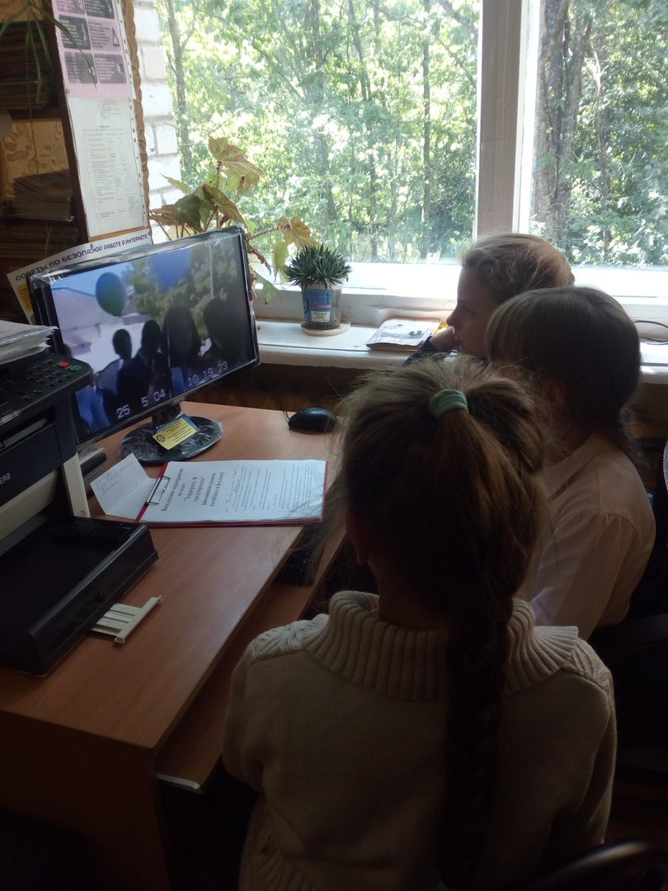Цель этого мероприятия заключалась в том, чтобы ознакомить детей с основными правилами поведения в условиях теракта и захвата " в заложники", проявить чувство милосердия к жертвам терактов. Библиотекарь Матвеева О.С. рассказала ребятам о том, что такое терроризм и как себя вести в критической ситуации. Прослушали гимн скорби детям, погибшим в Беслане.

